＜第31回大会研究発表論文集要旨原稿作成要領＞

1．論文要旨原稿は、学術文献にふさわしい内容・形式に整え、研究目的・方法・結果・考察・結論・文献の各項目にわけて書いてください。

2．原稿は１発表につきＡ４用紙２枚とします。作成には、パソコンを使用し、以下の書式に従ってＡ４サイズで作成してください。書式の詳細につきましては以下３・４をご覧ください。

3．書式の設定および字数は以下の通りです。
・１ページ目
第１行・２行 題目（ゴシック20ポイント程度）
第３行 氏名（ゴシック10.5ポイント）連名の場合、筆頭発表者の氏名の前に○印第４行 所属（ゴシック10.5 ポイント）カッコでくくる
第５行 空欄
第６行～ 本文（見出し：ゴシック10.5 ポイント、本文：明朝体10.5ポイント）
・２ページ目
前のページから続けて書いてください。 ＊本文の文字数は全部で4080字程度です。

4．１発表につき、論文集の左右見開き２ページ分をあてています。具体的な記載例は下の図の通りです。なお、日本乳幼児教育学会第31回大会Webサイト「研究発表・自主シンポジウム」に原稿フォーマットをアップしていますので、ご利用ください。

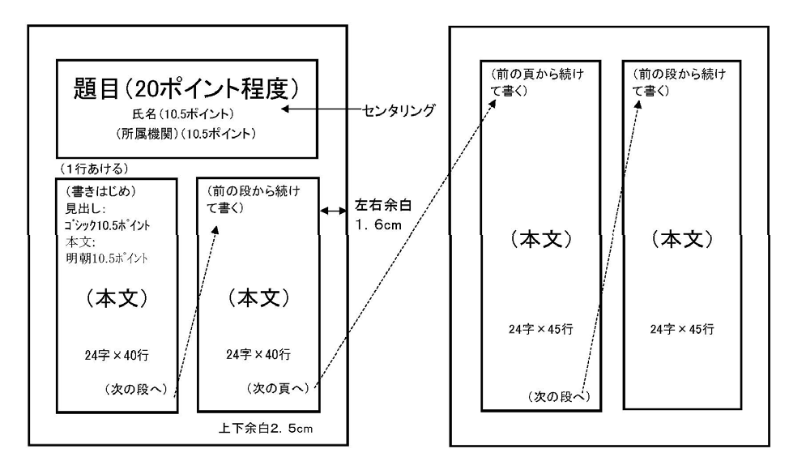

5．原稿の修正は大会実行委員会ではできませんので、十分に確認して提出してください
（申し込み期間を過ぎての題目変更は一切認められません。大会ホームページから登録された題目と同一か確認の上、原稿をアップロードしてください。ただし、原稿を提出する際に副題を付けることは可能です）。

6．原稿（図・表含む）は、見やすい大きさにご注意ください。

7．提出原稿はPDF形式で作成し、第31回大会Webサイトの「研究発表・自主シンポジウム」の
「新規申し込み・内容確認」より再度申込システムに再ログインいただき、アップロードしてください。

8．自主シンポジウムの原稿も見開き２ページで書式も同じ要領でお願いします。内容の形式は、それぞれ企画に適したかたちに編集してください。

